研究生管理信息系统
中期考核审核操作手册

1.用户登录
业务应用描述
根据研究生院管理模式，系统可以分为不同角色（学院秘书、研究生院、系统管理员等）进行权限分配设置；每个登录用户权限功能有所区别。
说明：1.使用chrome或IE10+浏览器（360浏览器版本8.1以上）。 2.1280*800分辨率以上浏览本系统。 3.请不要屏蔽弹出窗口。
操作步骤
- 校内访问系统：输入 https://yjsy.hunau.edu.cn/，选择研究生管理系统(教师)进入信息门户登录界面。
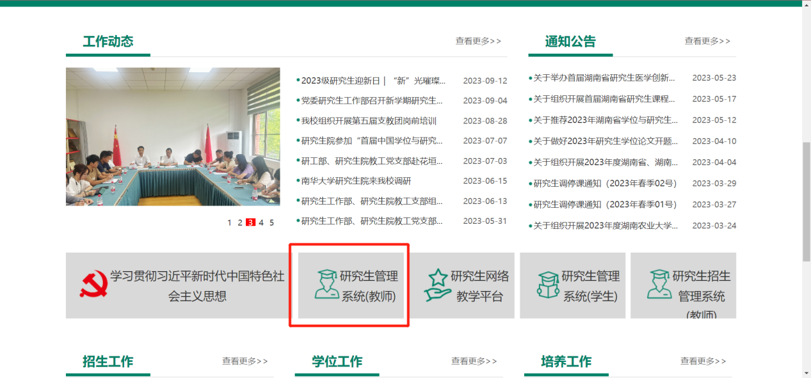
图：校内访问页面

2.校外访问系统：登录学校统一门户网站，在应用中心找到研究生管理系统（老师端），点击进入系统。
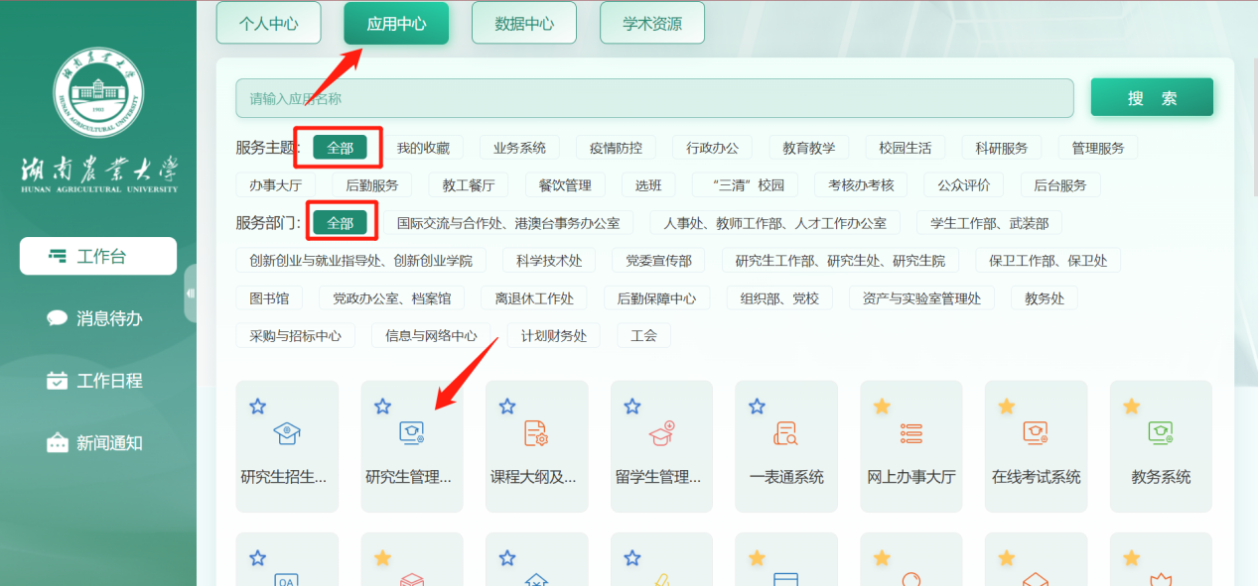
图：校外访问页面

2.1导师审核中期考核申请
业务应用描述
用于导师审核学生提交的中期考核申请。
操作步骤
进入系统后，点击【培养管理】→【中期考核审核】。
操作说明
进入到中期考核审核页面，页面状态默认为待审核状态，查询已提交申请到导师审核的申请数据。单个审核点击操作列中的【审核】按钮。进入到申请信息详情页，填写审核意见，根据需要点击相应的按钮进行审核。

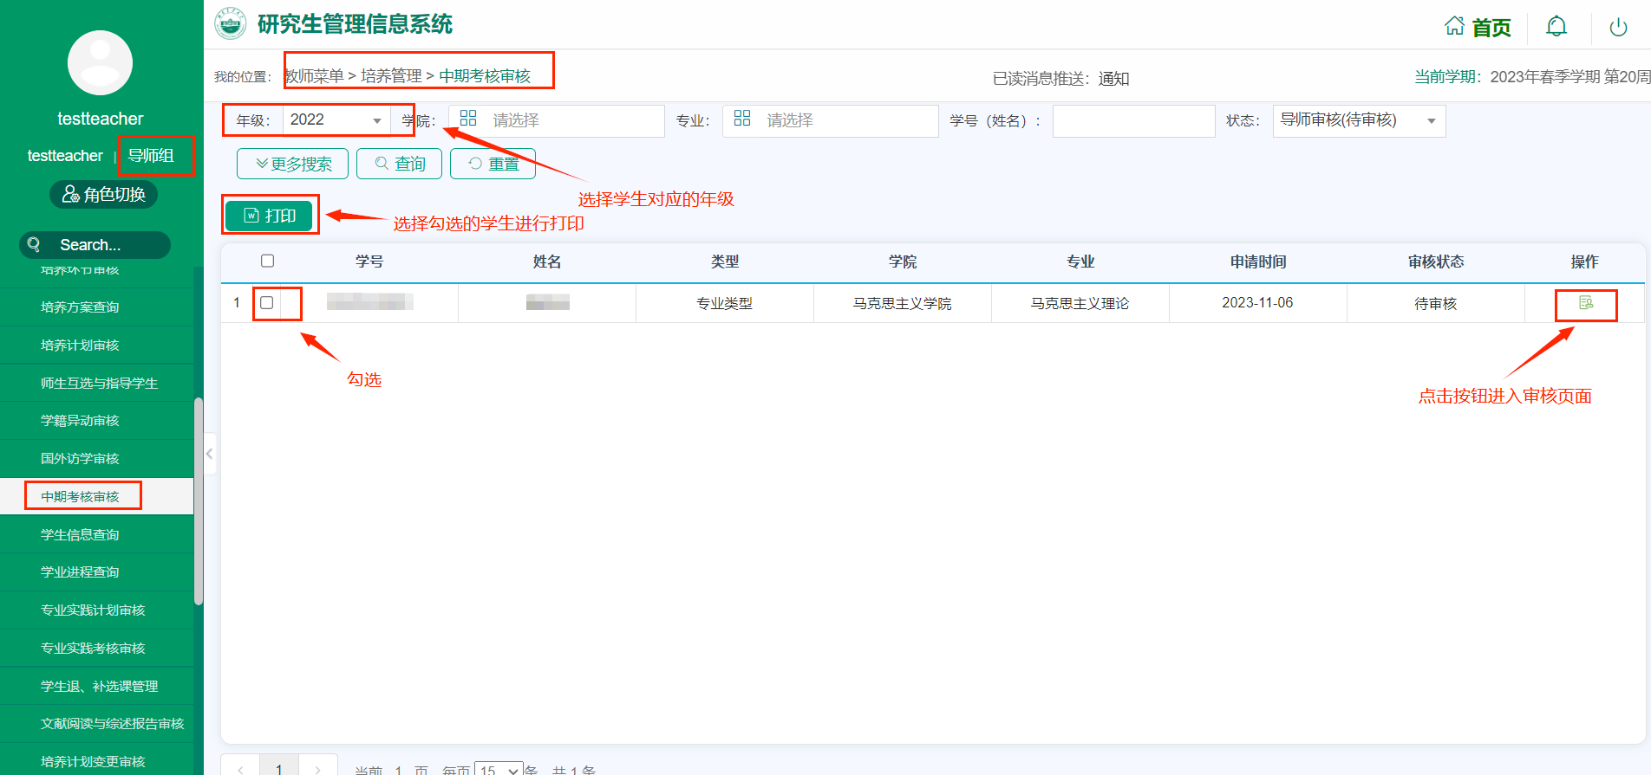 图：导师审核页面
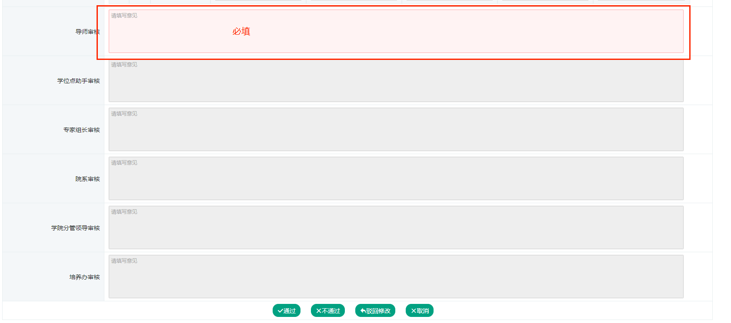
图：审核详情页面

2.2学位点助手审核中期考核申请
业务应用描述
用于学位点助手审核学生提交的中期考核申请。
操作步骤
进入系统后，点击【培养】→【培养环节管理】→【中期考核审核】。
操作说明
进入到中期考核审核页面，页面状态默认为待审核状态，查询已提交申请到学位点助手审核的申请数据。单个审核点击操作列中的【审核】按钮。进入到申请信息详情页，填写审核意见，根据需要点击相应的按钮进行审核。

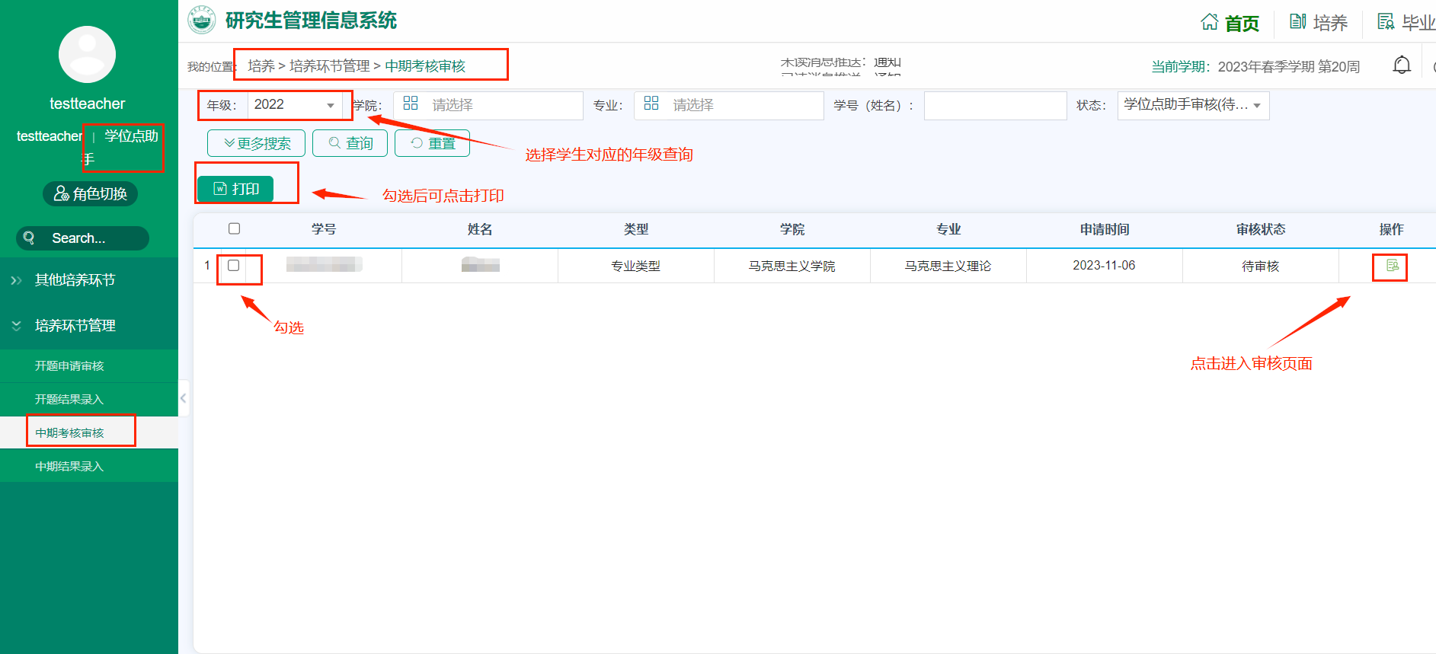
图：学位点助手审核页面
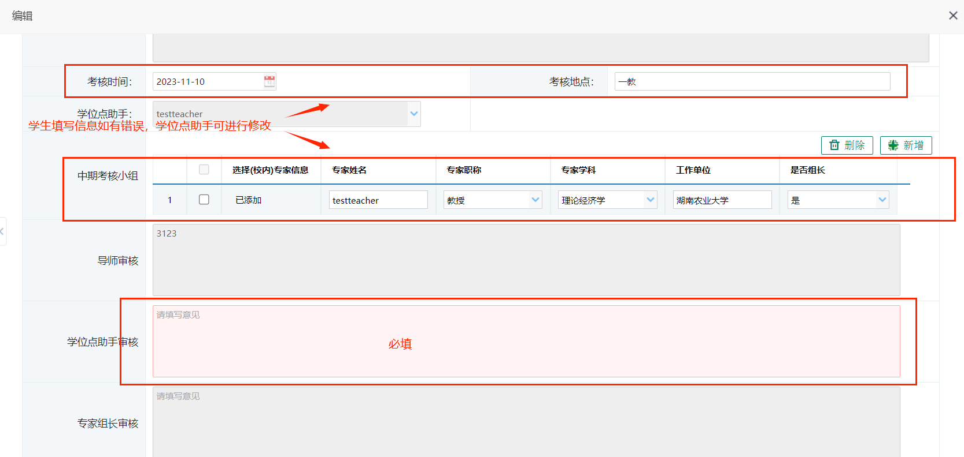

图：审核详情页面

2.3 学位点助手录入中期结果
业务应用描述
用于学位点助手对中期结果的录入。
操作步骤
进入系统后，点击【培养】→【培养环节管理】→【中期结果录入】。
操作说明
进入到中期结果录入页面，查询学位点助手审核通过后的申请数据。查询页面上方有保存操作按钮，填写专家组意见与考核分数。
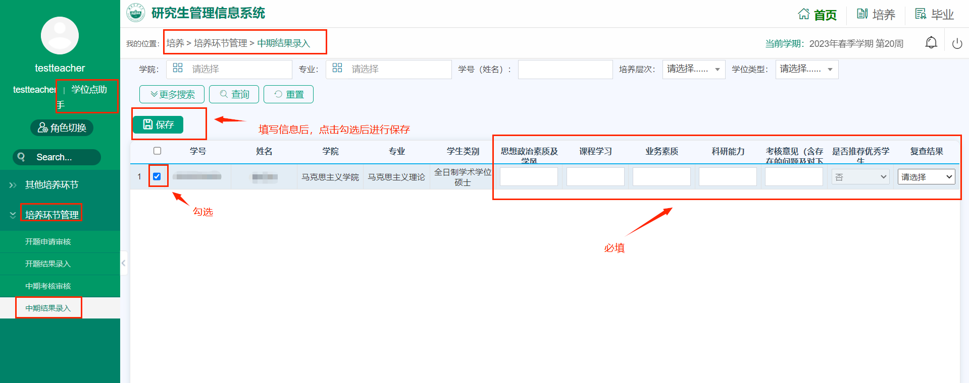
图：录入页面
2.4 中期考核申请审核后续流程
业务应用描述
用于专家组长、院系秘书、学院分管领导、培养办审核学生提交的中期考核申请。
操作步骤
进入系统后，点击【培养】→【培养环节管理】→【开题申请审核】。
操作说明
进入到中期考核审核页面，页面状态默认为待审核状态，查询已提交申请到专家组长审核的申请数据。单个审核点击操作列中的【审核】按钮。进入到申请信息详情页，填写审核意见，根据需要点击相应的按钮进行审核。

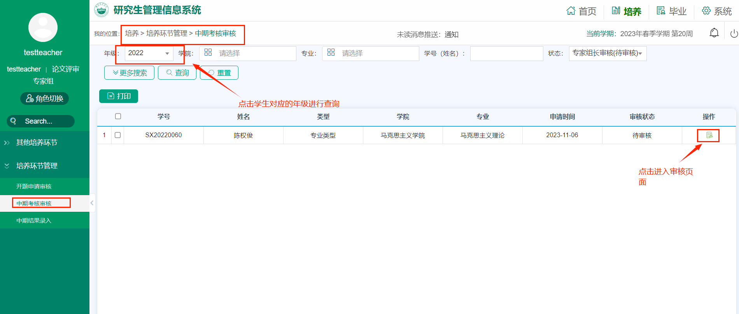
图：审核页面

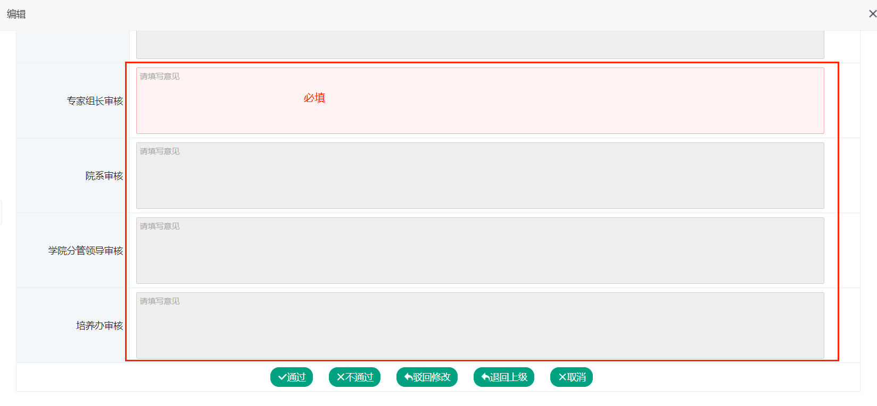
图：审核详情页面

